Бюджетное профессиональное образовательное учреждение Омской области
«Седельниковский агропромышленный техникум»

Кроссворд на тему: «Система питания дизеля»

Автор-составитель: Баранов Владимир Ильич
мастер производственного обучения
первой квалификационной категории

Седельниково село Омская область
2019-2020 учебный год

Для общего развития обучающихся, для проведения внеклассных мероприятий, викторин, выполнения внеаудиторной самостоятельной работы.
Кроссворд на тему: «Система питания дизеля»

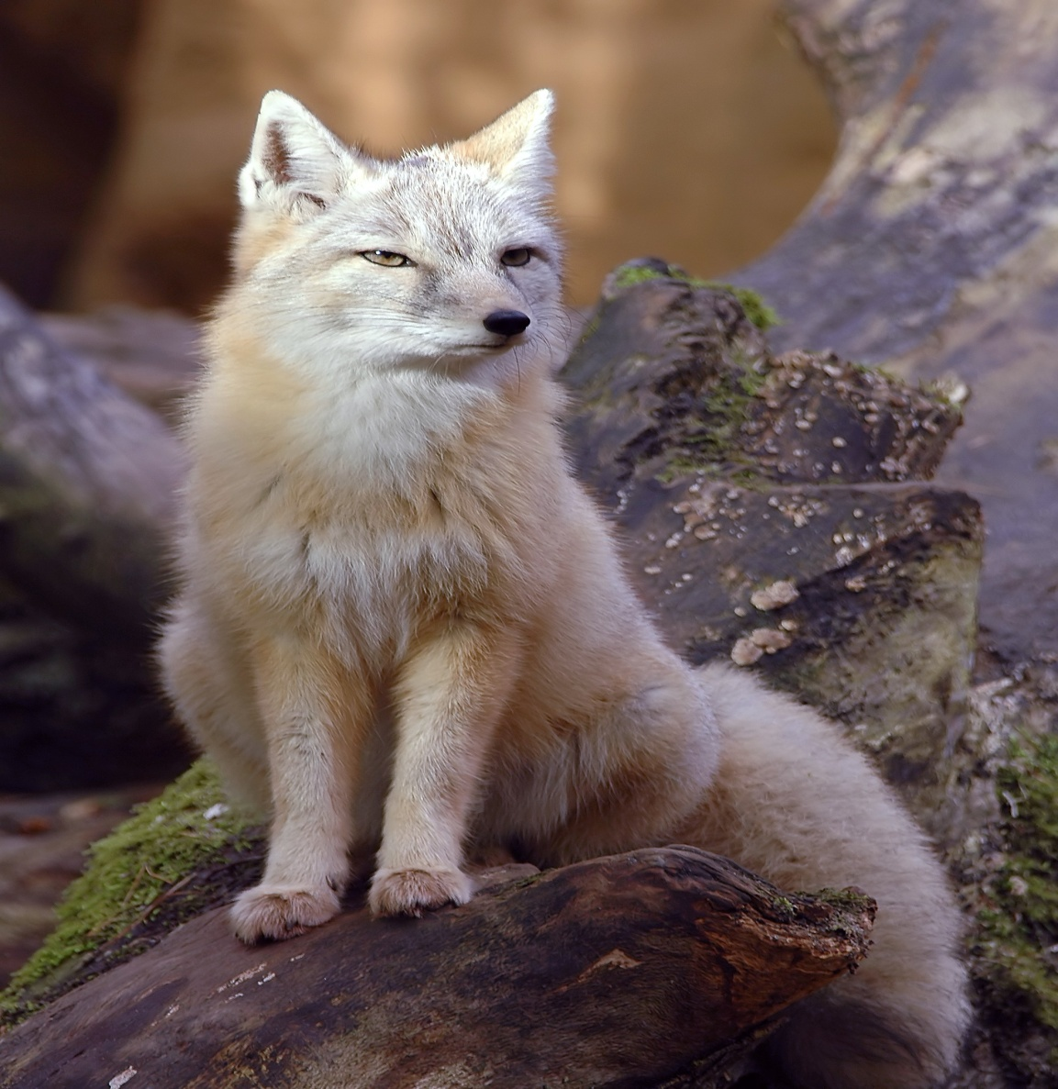
 | 1 |  |  |  |  |  | 13 |  | 14 |  | 2 |  |  |  |  |  | 15
 |  |  | 16 |  |  |  |  |  |  |  |  |  |  |  | 17
 | 3 |  |  |  |  |  |  |  |  |  | 4
 |  |  | 5
 | 6 |  |  |  |  |  | 18 |  |  |  | 7 |  |  |  |  |  | 19
 | 8 |  |  |  |  |  |  |  |  |  | 9
 |  |  | 10
 | 11 |  |  |  |  |  |  |  |  |  | 12

Вопросы:
По горизонтали:
1 – деталь топливного насоса высокого давления двигателя ЯМЗ – 236М.
2 – деталь топливного насоса высокого давления двигателя ЯМЗ – 236М.
3 – деталь топливоподкачивающего насоса поршневого типа.
4 – деталь топливоподкачивающего насоса поршневого типа.
5 – деталь системы питания четырехтактного двигателя.
6 – человек, страстно преданный какой-либо идее, делу, вере
7 – деталь системы питания двигателя.
8 – часть круга, ограниченная дугой и ее хордой.
9 – исторический роман В. Скотта.
10 – деталь системы питания четырехтактного двигателя.
11 – защита автомобиля от ржавчины.
12 – деталь топливного насоса высокого давления двигателя ЯМЗ – 236М.

По вертикали:
1 – детеныш птицы.
2 – тележка, буксируемая тягачом.
6 – деталь системы питания двигателя.
7 – телеграфный аппарат с клавиатурой.
13 – действующий вулкан, наиболее высокая вершина Каскадных гор в США.
14 – деталь системы питания четырехтактного двигателя.
15 – весенний месяц.
16 – драгоценный тугоплавкий металл серовато-белого цвета.
17 – простонародное название ружья у некоторых групп русского населения Сибири.
18 – административный центр Фарерских островов.
19 – химическое вещество, хлористая ртуть.

Ответы:
По горизонтали: 1 – плунжер,2 – пружина, 3 – цилиндр, 4 – поршень, 5 – топливопровод, 6 – фанатик, 7 – тройник, 8 – сегмент, 9 – айвенго, 10 – подогреватель, 11 – антикор, 12 – ниппель.
По вертикали: 1- птенец, 2 - прицеп, 6 – форсунка, 7 – телетайп, 13 – рейнир, 14 – воздухоочиститель, 15 – апрель, 16 – платина, 17 – бердана, 18 – торсхавн, 19 – каломель.

Источники:
Ожегов С. И. Словарь русского языка: Ок. 57000 слов / под ред. Чл. – корр. АН СССР Н. Ю. Шведовой. – 18 –е изд., стереотип. – М.: Рус. Яз., 1987. – 797 с.
Устройство автомобиля: учебник для учащихся автотранспортных техникумов /Е.Я. Тур, К.Б. Серебряков, Л.А. Жолобов. – М.: Машиностроение, 1990. 352 с.: ил.
Полосков В.П., Лещев П.М., Хартанович В.Н. Устройство и эксплуатация автомобилей: учебное пособие. – 3-е изд., перераб. – М.: ДОСААФ, 1987. – 318 с., ил.

Интернет источники:
Изображение – режим доступа:
https://upload.wikimedia.org/wikipedia/commons/0/07/Vulpes_corsac.jpg

Википедия - рейнир - [Электронный ресурс] режим доступа:
https://ru.wikipedia.org/wiki/%D0%A0%D0%B5%D0%B9%D0%BD%D0%B8%D1%80
Википедия - торсхавн - [Электронный ресурс] режим доступа:
https://ru.wikipedia.org/wiki/%D0%A2%D0%BE%D1%80%D1%81%D1%85%D0%B0%D0%B2%D0%BD

